Hard disk se veoma brzo fragmentiše. Ono što se dešava je da malecne jedinice i nule postanu previše izmešane i disk postane sporiji. Da bi se disk vratio na originalnu brzinu, neophodna je defragmentacija.

Postoji više softverskih alata da se ovo odradi, ali je ipak najefikasnija hardverska defragmentacija. Da biste ovo odradili, potrebno vam je samo osnovno poznavanje računara. Evo i uputstva korak po korak:

1. Izvadite hard disk

Počnite time što ćete hard disk izvaditi iz računara (ako ne znate kako se to radi, prestanite sa daljim čitanjem teksta, pošto je vaše znanje ipak ispod neophodnog minimuma). Kad izvadite disk, nemojte da se iznenadite što ne izgleda kao CD (iako se zove DISK).

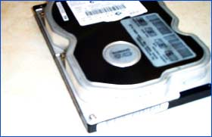

2. Otvorite poklopac

Sada treba da otvorite poklopac hard diska, da biste mogli pristupiti njegvoj unutrašnjosti i da biste mogli da prekontrolišete mehanizam.

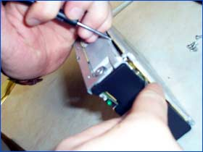

3. Skidanje ploča

Sledeći korak je vađenje samih ploča unutar hard diska. Ovde je često potrebno primeniti silu, ali ako ih poduprete sa par šrafcigera, trebalo bi da ispadnu prilično lako.

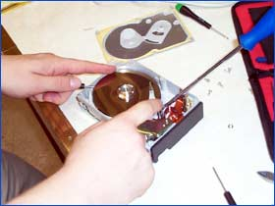

4. Uzmite ploče

Kada se ploče konačno olabave, izvadite jednu po jednu, držite ih u redosledu skidanja i nemojte da ih pomešate. Ako na računaru imate instaliran Windows, sam operativni sistem se nalazi na gornjoj ploči. To ćete lako prepoznati po tome što je ta ploča primetno teža od ostalih. Ako koristite Linux, tada naravno sve ovo ni ne treba da radite ...

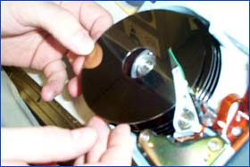

5. Izvadite teške delove

Proizvođači opreme često i puno varaju i stavljaju teške metalne delove u hard diskove. Razlog za to je što je tada disk teži i kupac može da pomisli da je veći nego što zaista jeste. Npr, stari disk od 2GB kome je dodato samo 100g metala može da vas navede na to da je u pitanju disk od 100GB. Da bi se izbegle ovakve zabune, slobodno odstanite metalnih delova koliko god možete i bacite ih.

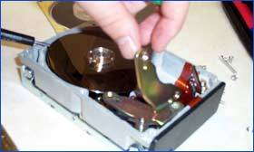

6. Uklonite električnu trzalicu

Sada je na redu uklanjanje stvarčice koja čita vaše podatke, električne "trzalice". Ona izgleda skoro kao ručka kod gramofona, ali nema iglu. Ima kontakte koji naležu na površinu ploča. Kada ispod glave proleti '1', glava malo poskoči i pošalje električni signal za jedinicu (slično morzeovom kodu). A kad naiđe '0', jednostavno je ignoriše.

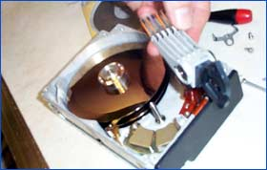

7. Očistite trzalicu

Trzalica ponekad postane prljava, uglavnom usled spam e-mail poruka i virusa. Da bi ponovo blistala, jednostavno iskoristite četkicu za zube na koju stavite malo ulja za podmazivanje (čime ćete ujedno i podmazati trzalicu). Na kraju, nemojte da zaboravite da četkicu i operete, pošto podaci nemaju naročito dobar ukus ...

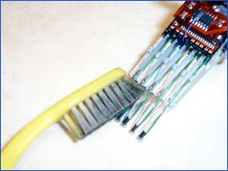

8. Počnite defragmentaciju

A sada glavna stvar - defragmentacija podataka. Kao što svi znate, sve '1' i '0' su u stvari mali pokretni magnetići na disku. Pošto je problem praktično u tome što na disku postoji svojevrstan zastoj u saobraćaju, sve što treba uraditi je da magnetiće ponovo dovedete u red.
Najbolji način za to je upotreba običnog zvučnika (po istraživanjima stručnjaka, za optimalan efekat je potrebno uzeti auto-zvučnike od 40W). Ploču pažljivo postavite na vrh zvučnika i pazite da ne napravite neki nagli pokret, da magnetići ne bi 'poludeli'.

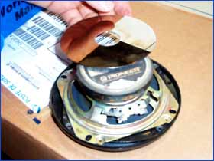

9. Neka se ploče okupaju u magnetizmu

Ploču ostavite da stojina zvučniku dovoljno dugo da bi se svi magnetići postavili na svoja mesta. Za to je dovoljno oko 10 minuta.

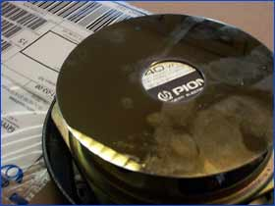

10. Očistite ploču

Nakon defragmentacije, veoma je važno da se površina diska temeljno očisti.

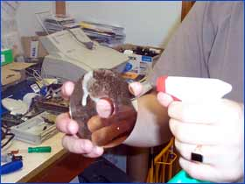

11. Ispolirajte ploču

Obavezno uklonite sve otiske prstiju sa ploče, tako da površina bude sjajna i čista. Za to koristite samo najbolje deterdžente na tržištu, po mogućstvu one prilagođene računarskim komponentama.

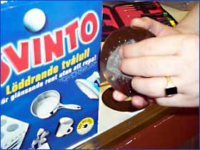

12. A sad malo poprskajte

Kada dobro očistite ploču, treba staviti zaštitni sloj. Preparat mora obavezno biti antistatički, inače će se površina veoma brzo isprljati. Ceo ovaj postupak treba, naravno, ponoviti za sve ploče unutar diska.

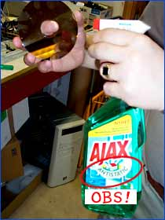

13. Sklopite sve

Ploče poređajte nazad u disk u obrnutom redosledu od onog u kom ste ih skidali i nakon toga vratite ostale delove (osim onih koje ste bacili).

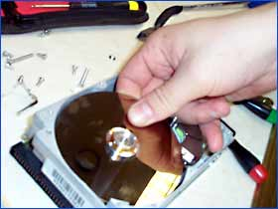

14. Zašrafite

Kada sve sklopite, zašrafite gornji poklopac.

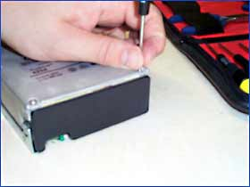

15. Uklonite viškove

Ako nakon sklapanja primetite da neke ploče vire iz diska, ne bojte se, nije ništa strašno. Jednostavno iskoristite sečice i rešite problem. Izgubićete nešto prostora na disku, ali bar nećete morati ponovo da ga sastavljate.

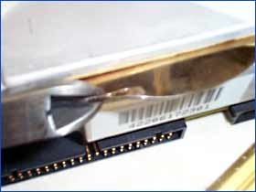

Eto, je l' da da nije bilo teško? Sada imate praktično novi disk i mnogo brži računar.

P.S. Ako ste se pitali zašto su neki delovi ploča šareniji od drugih, u pitanju je prostor na kome se nalaze slike.

